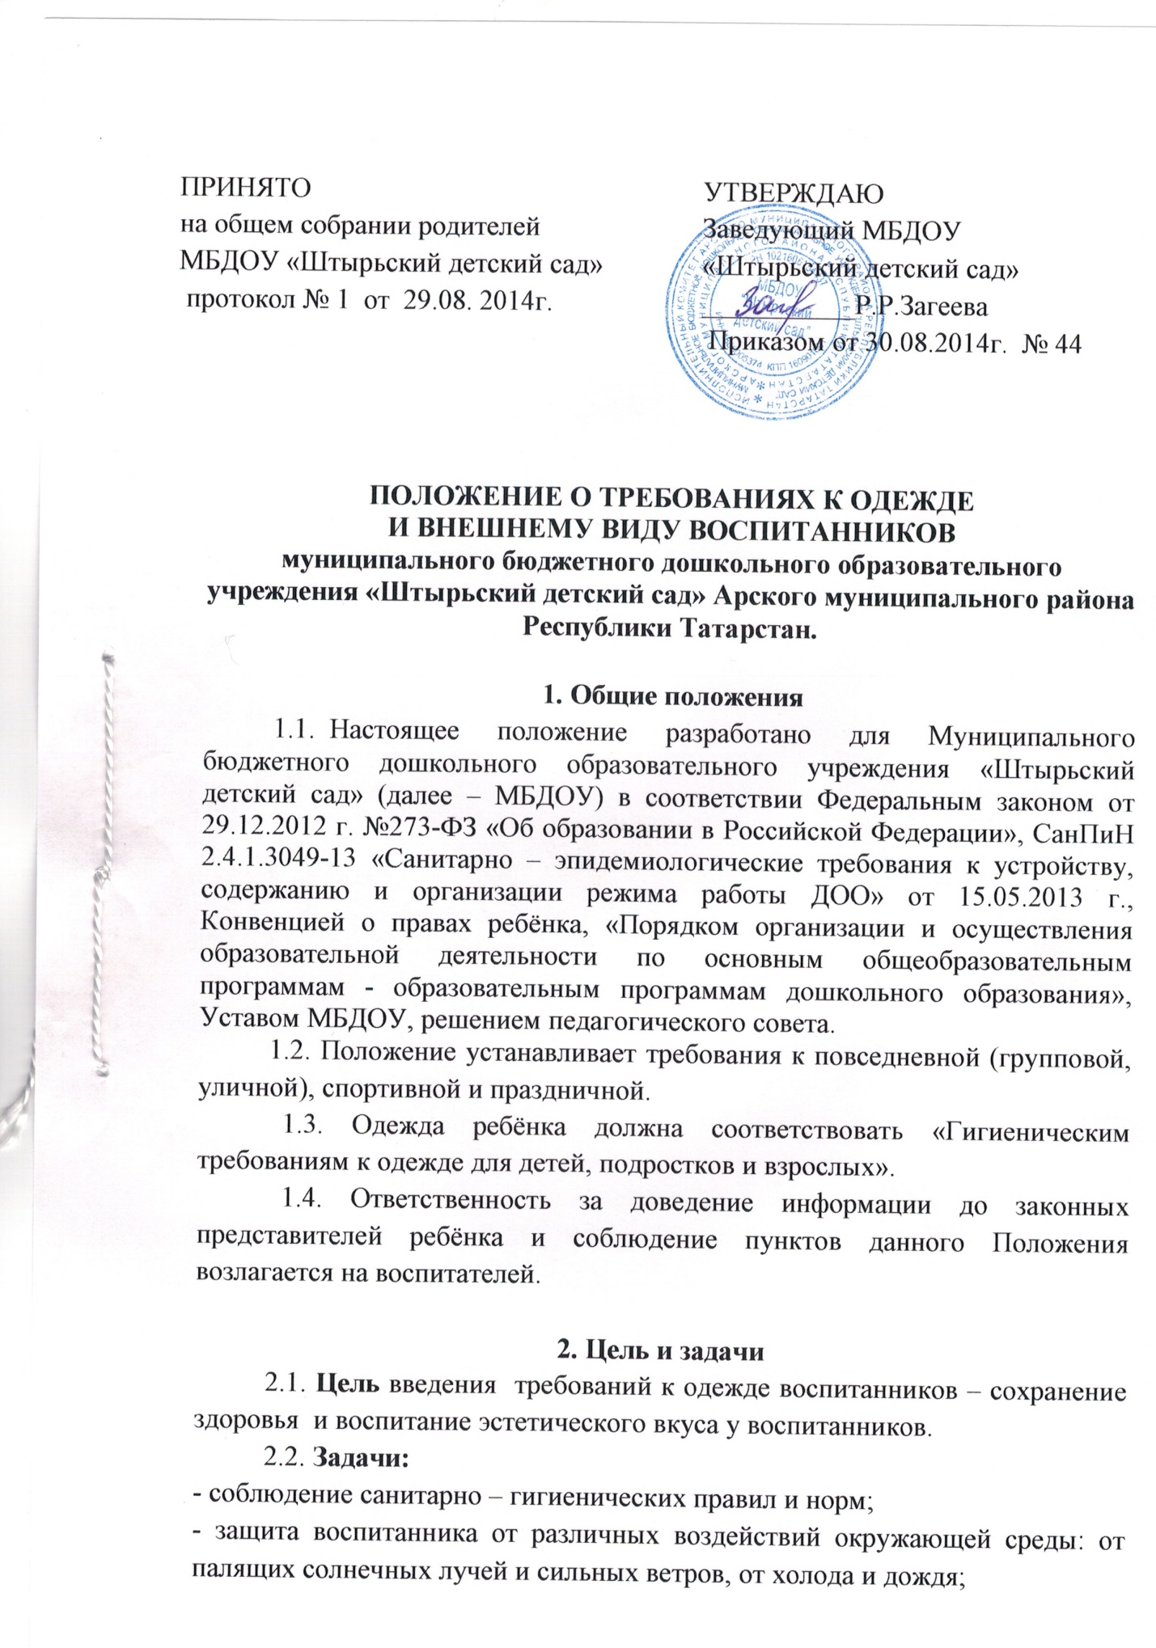

- обеспечение благополучного самочувствия ребенка, необходимое для растущего и развивающегося организма;
- формирование у воспитанников представлений о культуре одежды как части общей культуры человека;
- формирование эстетического и художественного вкуса воспитанников;
- воспитание у детей такие качества, как аккуратность, бережное отношение к своей одежде, чувство вкуса, формирование навыков самообслуживания;
- создание привлекательного имиджа дошкольного учреждения.

3. Требования к одежде
3.1. Общие требования:
3.1.1. Главные требования к одежде воспитанников МБДОУ – гигиеничность, удобство, целесообразность согласно санитарным требованиям.
3.1.2. При выборе одежды необходимо уделять внимание фактуре и качеству ткани. Способность ткани сохранять тепло зависит от воздушной прослойки, находящейся в ее «порах» – пушистая, рыхлая ткань особенно хорошо сохраняет тепло тела.
Для теплой погоды подходят хлопчатобумажные ткани. Хлопчатобумажная ткань сохраняет тепло и в то же время не перегревает тело ребенка, хорошо впитывает влагу, выделяемую кожей, и потому помогает дышать кожному покрову тела. Синтетические или накрахмаленные ткани не рекомендуются, так как они воздухонепроницаемы; скапливаемый воздух под одеждой, не имея достаточной «вентиляции», вызывает перегрев тела, усиленное отделение пота, который остается на коже ребенка и может вызвать раздражение.
3.1.3. Одежда должна быть легка в обращении: застежки спереди, пуговицы легко пролезают в петли, а шнуровки и завязки не нужны, так как затрудняют ребенку возможность навести порядок.
3.1.4. Одежда может быть нарядной, праздничной – для утренников, праздничных мероприятий; строгой, удобной, неброской – для посещения МБДОУ; спортивной – для занятий в зале, катания на лыжах.
3.1.5. Одежда должна быть подобрана по росту и размеру ребенка и соответствовать погодным условиям.
3.1.6. Во избежание случаев травматизма, не допускается ношение воспитанниками длинных цепочек, бус, сережек, браслетов и др.
3.2. Требования к повседневной одежде:
3.2.1. Для мальчиков – шорты, футболка (рубашка, водолазка), носки, туфли. Одежда без ограничений по цвету.
3.2.2. Для девочек – юбка, платье, сарафан, футболка, бриджи, гольфы – носки, туфли. Одежда без ограничений по цвету.
3.3. Требования к спортивной форме:
3.3.1. Спортивная форма включает футболку любого цвета и спортивные шорты (спортивные брюки) тёмного цвета или спортивный костюм;
3.3.2. Кеды (спортивные тапки или кроссовки);
3.3.3. Форма должна соответствовать погоде и месту проведения физкультурных занятий.
3.3.4. По решению родителей (законных представителей) воспитанников в группе может вводиться единая спортивная форма.
3.4. Требования к одежде в группе:
3.4.1. Для создания комфортных условий пребывания воспитанника в МБДОУ необходимо:
- не менее трех комплектов сменного проглаженного белья (мальчикам – шорты, трусики, колготки; девочкам – колготки, трусики, в теплое время – носки и гольфы);
- не менее двух комплектов сменного белья для сна (пижама);
- два пакета для хранения чистого и использованного белья;
- промаркировать белье, одежду и прочие вещи.
- одежда должна быть из натуральных тканей: хлопчатобумажной или в комбинации с вискозой, из легкой натуральной шерсти;
- носки и колготки должны быть из натуральных тканей;
- одежда должна иметь четкие ориентиры "перед-спинка", а также большую удобную для одевания горловину или застежку;
- у ребенка на одежде должен быть хотя бы один карман для носового платка. Носовой платок должен быть и в кармане верхней одежды ребенка, и в карманах одежды, которую ребенок носит в группе;
- обувь должна быть легкой, точно соответствовать ноге ребенка, легко сниматься и надеваться, во избежание травматизма передняя часть обуви должна быть закрытой.

3.5. Требования к одежде для прогулки на улице:
- соответствие одежды времени года и температуре воздуха;
- наличие дополнительного комплекта прогулочной одежды;
- одежда воспитанника не должна быть слишком велика и не должна сковывать его движений;
- завязки и застежки должны быть расположены так, чтобы ребенок мог самостоятельно себя обслужить;
- обувь должна быть легкой, теплой, точно соответствовать ноге ребенка, легко сниматься и надеваться;
- наличие носового платка и удобные карманы для его хранения на одежде;
- во избежание случаев травматизма, родителям необходимо проверять содержимое карманов в одежде ребенка на наличие опасных предметов; не рекомендуется приносить в МБДОУ острые, режущие, стеклянные предметы (ножницы, ножи, булавки, гвозди, проволоку, зеркала, стеклянные флаконы), а также мелкие предметы (бусинки, пуговицы и т.п.), таблетки и др.

4. Права и обязанности родителей (законных представителей)
4.1. Права родителей (законных представителей):
4.1.1. Родители (законные представители) воспитанников имеют право выбирать одежду в соответствии с требованиями.
4.1.2. При нарушении температурного режима в МБДОУ и при иных форс – мажорных обстоятельствах на усмотрение родителей одежда воспитанников может быть многослойной.
4.1.3. Родители (законные представители) имеют право участвовать в разработке и проведении мероприятий в группе, направленных на формирование бережного отношения к соблюдению требований к одежде.
4.1.4. Родители (законные представители) имеют право принимать участие в обсуждении Положения на Общем родительском собрании и вносить свои предложения по требованиям к одежде.
4.2. Обязанности родителей (законных представителей):
4.2.1. Родители (законные представители) должны соблюдать требования к разным типам одежды (повседневной, уличной, праздничной, спортивной), содержать одежду в чистоте.

